Tecnologia da Informação II | Modulo II
Fichário | Agenda 4 – Linguagem de manipulação de dados - DML
Nome:

Estes exercícios devem ser entregues de forma on-line como atividade da agenda.
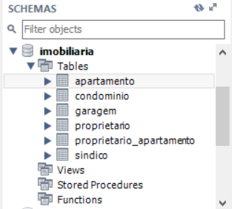
Utilize as estruturas do Banco de Dados da Imobiliária João de Barro para desenvolver as instruções de acordo com o que se pede em cada um dos exercícios a seguir:

Imagens 01 a 06 – Interface Gráfica Workbench – Estruturas da Base de Dados da Imobiliária São João
Sindico
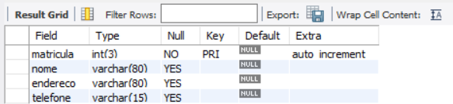
Imagem 01

Proprietario
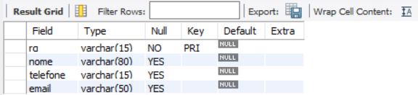
Imagem 02

Condominio
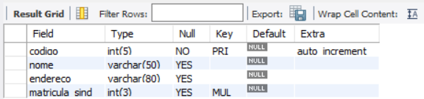
Imagem 03
Apartamento
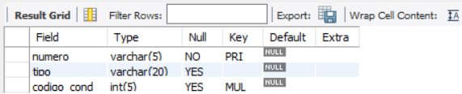
Imagem 04
Garagem
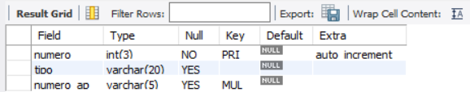
Imagem 05

Proprietario_Apartamento
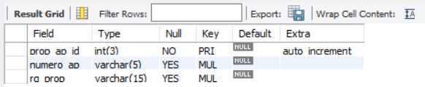
Imagem 06

Obs: para obter a descrição da Tabela utilize o comando describe <tabela>.

Insira em cada exercício as instruções (os comandos SQL) utilizadas para fazer o que é solicitado em cada exercício.
- Insira os dados de 2 (dois) Síndicos.
Insert into Sindico
(matrícula_sind, nome_sind, sobrenome_sind, rua_sind, bairro_sind, estado_sind, cep_sind, cep_sind, telefone_fixo_sind, celular_sind, e-mail_sind, Data_inicio_mandato_sind, Data_fim_mandato_sind)
values
(‘Zacarias’, ‘da Silva’, ‘Oratório’, ‘Moema’, ‘São Paulo’, ‘03111111’, ‘11222222’, ‘119222222’, ‘sindico@gmail.com’, ‘2003-07-15’, ‘2006-07-15’)
//Mantemos o comando insert into Sindico e adicionamos os próximos dados.
(‘Maria’, ‘das Graças’, ‘Rua Pardal’, ‘Indianópolis’, ‘São Paulo’, ‘03111111’, ‘113333333’, ‘119333333’, ‘sindico@gmail.com’, ‘2003-07-15’, ‘2006-07-15’)

- Insira os dados de 10 (dez) Proprietários.
insert into Proprietário ( `rg_prop`,`nome_prop`, `sobrenome_prop`,`Telefone_Fixo_prop`, `e-mail_prop`, `celular_prop`)
values
(‘34525161’, ‘Alberto’, ‘da Silva’, ‘22222221’, ‘alberto@gmail.com’, ‘9111111111’)

//Mantemos o comando insert into Proprietário e adicionamos os próximos dados.

(‘34525162’, ‘Bruna’, ‘da Silva’, ‘22222222’, (‘bruna@gmail.com’, ‘9111111112’)
(‘34525163’, ‘Carla’, ‘da Silva’, ‘22222223’, (‘carla@gmail.com’, ‘9111111113’)
(‘34525164’, ‘Daniel’, ‘da Silva’, ‘22222224’, ‘daniel@gmail.com’, ‘9111111114’)
(‘34525165’, ‘Eduarda’, ‘da Silva’, ‘22222225’, ‘eduarda@gmail.com’, ‘9111111115’)
(‘34525166’, ‘Felipe’, ‘da Silva’, ‘22222226’, ‘felipe@gmail.com’, ‘9111111116’)
(‘34525167’, ‘Gabriela’, ‘da Silva’, ‘22222227’, ‘gabriela@gmail.com’, ‘9111111117’)
(‘34525168’, ‘Henrique’, ‘da Silva’, ‘22222228’, ‘henrique@gmail.com’, ‘9111111118’)
(‘34525169’, ‘Igor’, ‘da Silva’, ‘22222229’, ‘igor@gmail.com’, ‘9111111119’)
‘34525110’, ‘João’, ‘da Silva’, ‘22222210’, ‘joao@gmail.com’, ‘9111111110’);

- Insira os dados de 2 (dois) Condomínios definido um Síndico para cada um.

insert into Condominio (`codigo_cond`, `Nome_cond`, `rua_cond`, `numero_cond`, `bairro_cond`, `estado_cond`, `cep`, `matricula_sind`)

values
(1, ‘Palmares’, 'Oratorio', ‘5’, 'Moema', 'Sao Paulo', 0311111, ‘1’);
//Mantemos o comando insert into Condomínio e adicionamos os próximos dados.
(1, ‘Palmares II’, 'Pardal', 'Indianopolis', 'Sao Paulo', 0311111, ‘2’);

- Insira os dados de 5 (cinco) Apartamentos para cada Condomínio com uma cobertura em cada um.

insert into Apartamento (`numero_ap`, `tipo_ap`, `codigo_cond`, `rg_proprietario`)
values
(`10`, `cobertura`, `1`, `Alberto`, `34525161)
//Mantemos o comando insert into apartamento e adicionamos os próximos dados.
(`11`, `padrao`, `1`, `34525162)
(‘12’, `padrao`, `1`, `34525163)
(`13`, `padrao`, `1`, `34525164)
(`14`, `padrao`, `1`, `34525165)
(`15`, `cobertura`, `2`, `34525166)
(`16`, `padrao`, `2`, `34525167)
(`17`, `padrao `, `2`, `34525168)
(`18`, `padrao`, `2`, `34525169)
(`19`, `padrao`, `2`, `34525110)

- Insira os dados de Garagem sabendo-se que um dos Condomínios possui duas vagas por Apartamento, enquanto o outro só uma e que somente quem mora no Apartamento do tipo cobertura, possui vaga coberta.

Insert into
(numero_gr, tipo_gr, numro_ap)
values
// mantemos o comando isert into e inserimos os dados conforme segue
(1, coberta, 10)
(1.1, descoberta, 10)
(2, descoberta, 11)
(2.1, descoberta, 11)
(4, coberta, 13)
(4.1, descoberta,1 3)
(5, descoberta, 14)
(5.1, descoberta, 14)
(6, Coberta, 15)
(7, descoberta, 16)
(8, descoberta, 17)
(9, descoberta, 18)
(10, descoberta, 19)

- Insira os registros necessários para distribuir os Apartamentos entre os Proprietários, sabendo-se que:

- nenhum Proprietário pode ficar sem Apartamento,

- um Proprietário pode possuir mais de um Apartamento e
- um Apartamento por ter mais de um Proprietário.
update
proprietario_apartamento;
insert into
( rg_proprietario, numero_ap)
values
// mantemos o comando isert into e inserimos os dados conforme segue, utilizei aspas simples para inserir os dados no banco de dados
(34525161, 10 )
(34525162, 10 )
(34525163, 11 )
(34525164, 11 )
(34525165, 11 )
(34525167, 13 )
(34525168, 14 )
(34525167, 14 )
(34525166, 14 )
(345251610, 15 )

- Utilize o comando de alteração para simular a venda de pelo menos 2 (dois) Apartamentos, fazendo com que pelo um Proprietário fique sem apartamento.
Select * from Db_Condominio.proprietario_apartamento;
delete from proprietario_apartamento
where rg_proprietario=34525161 and rg_proprietario=34525162;

- Utilize o comando de exclusão para excluir o registro do Proprietário que ficou sem Apartamento.
Select * from Db_Condominio.Proprietário;
delete from proprietario
where rg_prop=34525161 and rg_proprietario=34525162;

